**Trečios klasės mokinių mokyklos matematikos olimpiada 2014 m.**

Mokykla....................................................................................................

Mokinio vardas, pavardė............................................................................. Klasė..............

1. Į langelius įrašykite nelyginius skaičius, esančius tarp 58 ir 76.

1 t.

|  |  |  |  |  |  |  |  |  |
| --- | --- | --- | --- | --- | --- | --- | --- | --- |
|  |  |  |  |  |  |  |  |  |

1. Močiutė augina žąsis ir avis. Visos jie turi 8 galvas ir 26 kojas. Kiek žąsų ir kiek avių augina močiutė?

2 t.

**Ats.:**

1. Užrašykite ir apskaičiuokite:

2 t. t.

1. iš 43 ir 17 sumos atimkite 4 ir 9 sandaugą:

………………………………………………………………………………………..

1. 55 ir 19 skirtumą padalykite iš 6:

………………………………………………………………………………………..

1. Vienas statybininkas keltuvu į antrą aukštą pakėlė 160 plytų per 4 kartus, o kitas statybininkas – 2 plytomis daugiau per kiekvieną kartą. Kiek plytų per 4 kartus pakėlė antras statybininkas?

**Sprendimas:**

2 t. t.

**Ats.:**

1. Po Grybavimo čempionato komisijos pirmininkas pasakė:

* Nugalėtųjų surinktų grybų kilogramų skaičius labai įdomus. Jei šį skaičių sumažinsime septynis kartus, o gautąjį rezultatą sumažinsime dar septyniais, liks 7 kg. Kiek kilogramų grybų surinko nugalėtojai?

3 t. t.

**Sprendimas:**

**Ats.:**

1. Padėkite skliaustus taip, kad reiškinio reikšmė būtų: a) 47; b) 65.

2 t. t.

a ) 7 🞄 9 + 12 : 3 – 2 =………… b ) 7 🞄 9 + 12 : 3 – 2 =…………

1. Pagal parašytą instrukciją surask ir surašyk, kokių paukščių yra pavaizduotoje diagramoje. Parašyk, kiek jų yra.

Varnų yra daugiausia, o mažiausia yra mėlynųjų šarkų. Kovų yra daugiau negu kranklių, bet mažiau negu kuosų.



3 t. t.

1 - _________________

2 - _________________

3 - _________________

4 - _________________

5 - _________________

Diagramoje iš viso pavaizduota

_____ paukščių.

1. Meistras turėjo 32 cm ilgio ir 6 cm pločio skardos plokštę. Nuo jos atkirpo  plokštės dalį. Apskaičiuokite likusios dalies plotą.  
   **Sprendimas:**

3 t. t.

**Ats.:**

1. Suskaičiuok, kiek yra kvadratų, trikampių, stačiakampių.

3 t. t.

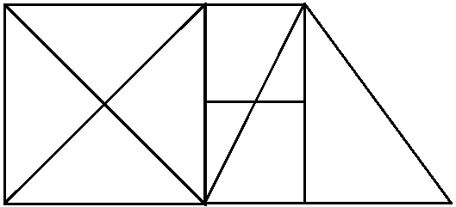

Kvadratų-

Trikampių-

Stačiakampių -

1. Kiek tokių pačių kubelių trūksta dėžėse?

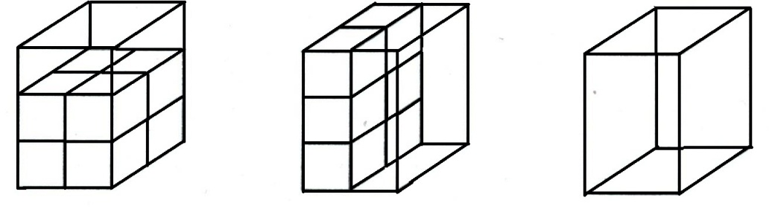

3 t. t.

……….. ……….. …………

**Galėjai surinkti 24 taškus. Surinkai ……….** .